Lampiran 2. Materi
Materi

- Bangun Datar

Bangun datar adalah sebuah bangun berupa bidang datar yang dibatasi oleh beberapa ruas garis. Jumlah dan model ruas garis yang membatasi bangun tersebut menentukan nama dan bentuk bangun datar tersebut. Jumlah ruas garis serta model yang dimiliki oleh sebuah bangun merupakan salah satu sifat bangun datar tersebut. Ruas garis pada bangun datar disebut dengan sisi. Jadi, sifat suatu bangun datar ditentukan oleh jumlah sisi, ukuran sisi, jumlah sudut, dan besar sudut.
- Sifat-sifat bangun datar
- Persegi
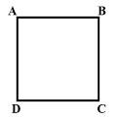
Bangun datar persegi memiliki sifat sebagai berikut.
a. Memiliki empat ruas garis: AB, DC, AD dan BC.
b. Keempat ruas garis itu sama panjang.
c. Memiliki empat buah sudut sama besar (90º).
- Persegi Panjang
Persegi panjang memiliki sifat-sifat sebagai berikut.
a. Memiliki 4 ruas garis: AB , DC, AD dan BC.
b. Dua ruas garis yang berhadapan sama panjang.
c. Memiliki dua macam ukuran panjang dan lebar.
d. Memiliki empat buah sudut sama besar (90º).

- Segitiga
- Segitiga sama kaki
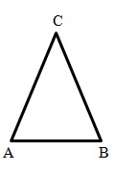
Sifat-sifatnya adalah:
- Memiliki 3 sisi: AB-BC-CA
- Mempunyai dua sisi sama panjang yaitu AC dan BC.
- Memiliki dua macam ukuran alas dan tinggi.
- Mempunyai dua sudut yang sama besar, yaitu sudut A dan B dengan besar 60⁰.
- Segitiga Sama Sisi 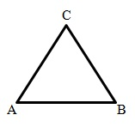
Sifat-sifatnya adalah:
a. Memiliki 3 sisi: AB-BC-CA
b. Ketiga sisi sama panjang
c. Ketiga sudut sama besar yaitu 60⁰.
d. Memiliki dua macam ukuran alas dan tinggi
- Segitiga Siku-siku
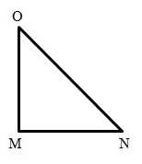
Sifat-sifatnya adalah:
a. Memiliki 3 sisi: OM-MN-ON
b. Mempunyai sisi tegak (OM), sisi datar (MN),
dan sisi miring (ON).
c. Memiliki satu buah sudut siku-siku.
d. Memiliki ukuran alas dan tinggi
- Belah Ketupat
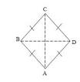
Bangun belah ketupat memiliki sifat-sifat sebagai berikut.
a. Memiliki 4 ruas garis AB, BC, CD dan AD
b. Dua ruas garis yang berhadapan sama panjang
c. Memiliki dua macam ukuran diagonal
d. Memiliki dua buah sudut lancip.
e. Memiliki dua buah sudut tumpul.
- Trapesium
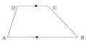
Bangun trapesium memiliki sifat-sifat sebagai berikut.
a. Memiliki 4 ruas garis: AB, BC, CD dan AD.
b. Garis tinggi = garis tegak lurus pada garis alas.
c. Memiliki dua macam ukuran alas dan tinggi.
d. Memiliki dua buah sudut lancip.
e. Memiliki dua buah sudut tumpul.
- Jajar Genjang
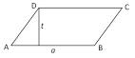
Bangun jajar genjang memiliki sifat-sifat sebagai berikut.
a. Memiliki 4 ruas garis AB, BC, CD dan AD.
b. Dua ruas garis yang berhadapan sama panjang.
c. Memiliki dua macam ukuran alas dan tinggi.
d. Memiliki dua buah sudut lancip.
e. Memiliki dua buah sudut tumpul.
- Layang-layang
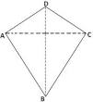
Bangun layang-layang memiliki sifat-sifat sebagai berikut.
a. Memiliki 4 ruas garis: AB, BC, CD dan AD.
b. Dua ruas garis yang berhadapan sama panjang.
c. Memiliki dua macam ukuran diagonal
d. Memiliki dua buah sudut lancip.
e. Memiliki dua buah sudut tumpul.
- Lingkaran
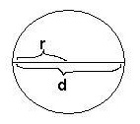
Sifat-sifatnya adalah:
- Lingkaran merupakan kurva tertutup sederhana.
- Lingkaran mempunyai titik pusat yaitu P.
- Lingkaran mempunyai garis tengah (diameter) yaitu d yang panjangnya 2 kali jari-jari.
- Jari-jari lingkaran (r) adalah jarak dari titik pusat ke tepi lingkaran.

